液压元件拆装实训装置
一、概述
液压元件是液压系统的重要组成部分，本实训台配置各种液压泵、液压控制阀和液压缸等液压元件及相关工具，通过对液压元件的拆装实训，观察及了解各零件在液压元件中的作用，加深学生对液压元件结构及工作原来的了解。并能对液压元件的加工及装配工艺有一定的认识，适合各职业院校机电类专业“液压传动”、“液压与气压传动”等课程的实训教学需要。
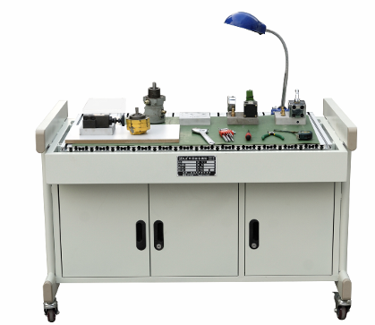
二、技术参数
1、交流电源：单相AC 2200 V±10% 50Hz；
2、相对温度：-10～50℃；
3、相对湿度：＜85%（25℃）
4、外形尺寸：约1400mm×700mm×820mm；
5、整机功耗：≤1.0 kVA；
6、实训桌为铁质双层亚光密纹喷塑结构，桌面采用高绝缘、高强度、耐高温
的高密度板，实训桌设有两个抽屉存放拆装工具，实训桌下方设有元器件
储存柜，用于存放元器件。
三、功能特点
1、可以对工业液压元件进行拆装实验。
2、为减小拆装时的碰撞而引起的噪音，在台面上铺设有防静电皮垫。
3、台面上还设有小元器件盒，以防止零件的丢失。
4、设计了一块拆装垫块防止拆装时损坏桌面。
5、设有抽屉、机床台灯、交流电源插座。
6、实训桌采用金属框架制作，表面为双层亚光密纹喷塑工艺处理。
四、实训项目
1、油泵拆装实训
2、液压油缸拆装实训
3、方向阀拆装实训
4、压力阀拆装实训
5、流量阀拆装实训
五、设备配置清单
序号 | 元件名称 | 规格／型号 | 数量 | 单位 | 备注
1 | 实训装置 | 1230x700x820mm | 台 | 1 | 铁质双层亚光密纹喷塑结构
2 | 齿轮泵 | BB-B6 | 台 | 1
3 | 柱塞泵 | 5MCY-1 | 台 | 1
4 | 叶片泵 | YB1-10B | 台 | 1
5 | 直动式溢流阀 | P-B10 | 只 | 1
6 | 先导式溢流阀 | Y-10B | 只 | 1
7 | 减压阀 | DR10-4-5X10Y | 只 | 1
8 | 节流阀 | DVP6 | 只 | 1
9 | 调速阀 | 2FRM5-31B/15QB | 只 | 1
10 | 液控单向阀 | SV10PA1-30 | 只 | 1
11 | 三位四通换向阀 | 4WE6E61B/CG24N9Z5L | 只 | 1
12 | 单杠双作用液压缸 | MOB40-200 | 只 | 1
13 | 钢皮尺 | 30CM | 把 | 1
14 | 千分尺 | 0~25mm | 把 | 1
15 | 卡簧钳（内、外） | P1ERS | 把 | 2
16 | 活动扳手 | 6”-150mm | 把 | 1
17 | 活动扳手 | 10”-250mm | 把 | 1
18 | 内六角扳手 | JTECH | 套 | 1
19 | 拆装垫块 |  | 块 | 1 | 元件在垫块上拆装
20 | 橡胶垫皮 |  | 张 | 1
21 | 实训指导书 |  | 册 | 1
22 | 油壶 | 五斤装 | 个 | 1 | 装废油
23 | 电源三插 |  | 个 | 1
24 | 机床台灯 |  | 台 | 1
25 | 元件盒 |  | 个 | 1
26 | 台虎钳 |  | 个 | 1
27 | 工具箱 |  | 个 | 1

